 *Departamento de Química*

*Prof. Eliana Guerrero F.*

**RESOLUCIÓN DEL TRABAJO EVALUADO ONLINE**

**“LAS REACCIONES QUIMICAS”**

**PRIMEROS MEDIOS 2020**

***Objetivo de aprendizaje:***

*OA1 Investigar experimentalmente y explicar las reacciones químicas presentes en la vida diaria, como la fermentación, la combustión provocada por un motor y un calefactor, la oxidación de metales, entre otros, considerando:*

* *los cambios que ocurren.*
* *como se generan.*
* *su representación a través de símbolos y ecuaciones.*
* *ley de conservación de conservación de la masa.*

***Instrucciones:***

* *La guía de trabajo debe ser desarrollada en grupo de 2 a 3 estudiantes, no se aceptarán más ni menos estudiantes para su desarrollo.*
* *Puede consultar el texto de estudio (páginas 78 a 101), páginas web de fuentes confiable.*
* *La guía de trabajo será evaluado según la rúbrica (puntaje especificado para cada pregunta) con un total de 32 puntos y un 60%.*
* *Dispone hasta el día 17 de abril para entregar la guía de trabajo a las 00 horas para ser evaluado con el 60%.*
* *Si no hace entrega de la guía de trabajo desarrollada o lo envía fuera de la fecha o tiempo, se aplicará Reglamento de Evaluación.*

1. Clasifica los siguientes fenómenos en físicos o químicos marcando con una X según corresponda ((por cada X marcada correctamente 0,5pto, en total 3ptos)

|  |  |  |  |
| --- | --- | --- | --- |
|  | ***Fenómenos*** | ***Físico*** | ***Químico*** |
|  | Trituración | x |  |
|  | Cocción |  | x |
|  | Combustión |  | x |
|  | Movimiento | x |  |
|  | Aplastamiento | x |  |
|  | Disolución | x |  |

1. Indica razonadamente marcando con una X cuáles de estos cambios son físi­cos y cuáles químicos (por cada X marcada correctamente 0,5 pto, en total 3 ptos)

|  |  |  |
| --- | --- | --- |
| ***Ejemplos*** | ***Cambio físico*** | ***Cambio químico*** |
| Formación de tu imagen en un espejo | x |  |
| Preparación de una mayonesa | x |  |
| Cocción de un huevo. |  | x |
| Disolución de azúcar en leche. | x |  |
| Putrefacción de una manzana. |  | x |
| Combustión de la gasolina |  | x |

1. ¿Cuáles son los factores que permiten reconocer que ha ocurrido una reacción química?

(1pto por cada factor correcto, 5ptos en total)

1. Emisión de luz
2. Liberación de un gas
3. Cambio de calor
4. Formación de un sólido
5. Liberación de energía térmica
6. Observa el siguiente esquema

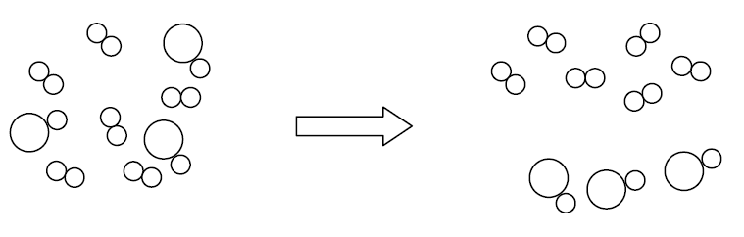

Señala 3 fundamentos para justificar si los cambios corresponden o no a una reacción

química? (1pto por cada justificación correcta, total 3ptos)

1. No corresponde porque, las sustancias iniciales (moléculas) son las mismas que las finales
2. No hubo choque entre las moléculas.
3. Entre las moléculas no se rompieron ni formaron nuevos enlaces.
4. Observar la siguiente imagen que refleja que ocurre en una reacción química a nivel microscópico.

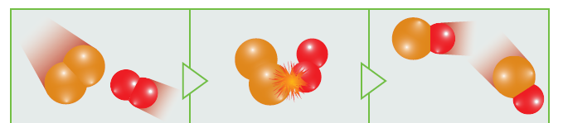

Redacta un párrafo que explique qué ocurre en una reacción química a nivel microscópico; utiliza para ello las siguientes palabras: ***movimiento, choques, energía, enlaces, nuevas sustancias***. (5ptos si hace uso de todas las palabras, si solo usa cuatro 4ptos, etc.)

En una reacción química las moléculas están en constante **movimiento**, produciendo **choques**

entre ellas con la **energía** suficiente ocasionando que estos sean con la orientación adecuada

para el rompimiento y formación de nuevos **enlaces** que da origen a las **nuevas sustancias**

1. Con respecto a las reacciones químicas y la energía, relacionar la columnas Ay B según corresponda (1pto por cada relación correcta, 5ptos en total)

|  |  |
| --- | --- |
| ***Columna******A*** | ***Columna B*** |
| 1. Reacción exergónica | ( 4 ) Libera calor |
| 1. Reacción endotérmica | ( 1 ) Libera luz |
| 1. Reacción endergónica | ( 3 ) Absorbe electricidad |
| 1. Reacción exotérmica | ( 5 ) Energía mínima para que ocurra la reacción |
| 1. Energía de activación | ( 2 )Absorbe calor |

1. Observar los siguientes esquemas que representan reacciones químicas

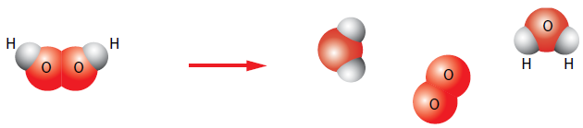

Escribe ecuación química: **2 H2O2 H2O + O2**

- Número y fórmula química de reactantes y productos correctos: 3ptos

- Número y fórmula de reactantes y productos incompletos: 1,5ptos

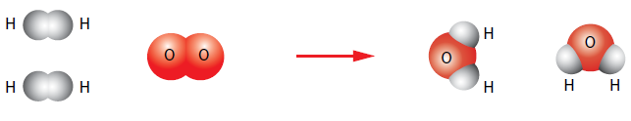

Escribe ecuación química: **2 H2 + O2 2H2O**

- Número y fórmula química de reactantes y productos correctos: 3ptos

- Número y fórmula de reactantes y productos incompletos: 1,5ptos

1. Dada las siguientes reacciones químicas completa para cada una de ellas la tabla correspondiente. (1pto para cada reacción, en total 2ptos)
2. Reacción del hidrógeno y nitrógeno: 3 H2 + N2 2 NH3

|  |  |  |
| --- | --- | --- |
| ***REACTIVOS(g)*** | | ***PRODUCTOS(g)*** |
| H2 | N2 | NH3 |
| 6,06 | 28,02 | 34,08 |

1. Combustión del butano: 2 C4H10 + 13 O2 10 H2O + 8 CO2

|  |  |  |  |
| --- | --- | --- | --- |
| ***REACTIVOS((g)*** | | ***PRODUCTOS(g)*** | |
| C4H10 | O2 | H2O | CO2 |
| 116,28 | 416,0 | 180,20 | 352,08 |